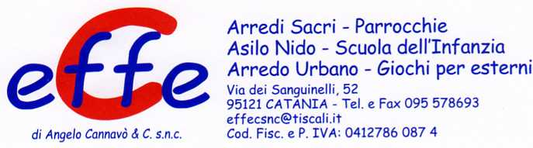

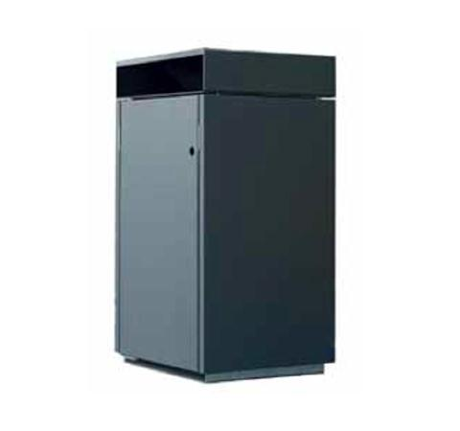
Descrizione:
Cestino di forma quadra costituito interamente in lamiera opportunamente calandrata e saldata. Il coperchio superiore è dotato di due aperture laterali per l’introduzione dei rifiuti ed è completo del posacenere estraibile. Il cestino è fornito con contenitore interno ottenuto dalla calandratura di lamiera. Tutte le parti metalliche sono zincate e verniciate.
Categoria :Cestini
Codice: EP21093

